Приложение

к приказу ООО «УСЦ ЕвроСибЭнерго»

от ____________ № ______________

**Регламент формирования потребности в расходных материалах на устройства печати и копировальную технику**

# Содержание

Содержание 2

Введение 3

1. Область применения 3

2. Сокращения и определения 3

3. Общие сведения 3

4. Процесс расчёта и прогноза потребности расходных материалов 4

# 

# Введение

Задача определения потребности в расходных материалах является одной из приоритетных для обеспечения нормального функционирования устройств печати. В настоящий момент эта потребность рассчитывается на основании накопленной статистики по использованию расходных материалов для каждого отдельного устройства. Условие сбора статистики является необходимым для корректного расчёта интенсивности печати и прогнозирования расхода материалов.

База данных в Lansweeper является первоисточником информации об ИТ-активах. В Lansweeper отражаются все печатающие/копировальные устройства, ведётся сбор статистической информации по печати и замене расходных материалов. По информации из БД Lansweeper формируется отчёт о необходимом количестве расходных материалов, что позволяет использовать его в качестве основания для формирования потребностей в расходных материалах для филиалов ПАО «Иркутскэнерго» и дочерних зависимых обществ.

# Область применения

## Настоящий регламент устанавливает порядок учёта и прогнозирования потребности в расходных материалах в зоне действия ООО «УСЦ ЕвроСибЭнерго».

## Настоящий регламент распространяется на следующие подразделения Компании:

## Управление по обслуживанию рабочих мест;

## Управление ИТ-активов.

# Сокращения и определения

**ДЗО** – дочернее зависимое общество;

**Инженер-электроник ООО «УСЦ «ЕвроСибЭнерго»** – назначенный распоряжением начальника отдела по обслуживанию РМ, ответственный за взаимодействие с МОЛ филиала/ДЗО.

# Общие сведения

## Настоящий Регламент необходим для корректного учёта и прогнозирования потребности в расходных материалах на филиалах и ДЗО в зоне обслуживания ООО «УСЦ ЕвроСибЭнерго».

## Регламент является методическим документом для оформления надлежащим образом заявок на расходные материалы по филиалам и ДЗО в зоне обслуживания ООО «УСЦ ЕвроСибЭнерго».

## Использование Регламента способствует унификации и сокращению спектра приобретаемых расходных материалов в зоне ответственности ООО «УСЦ ЕвроСибЭнерго».

# Процесс расчёта и прогноза потребности расходных материалов

## Первичное заполнение БД Lansweeper.

Все устройства печати должны быть внесены в БД Lansweeper, все обязательные поля должны быть заполнены (организация, владелец, адрес, инв. № и т.п.). При вводе нового устройства в эксплуатацию, создаётся новая запись устройства и аналогично заполняются обязательные поля.

## Сбор статистики использования расходных материалов.

Сбор статистики по использованию расходных материалов выполняется по информации о замене картриджей (барабанов), которая вносится в соответствующие поля для устройства печати.

При каждой замене картриджа:

Инженер-электроник ООО «УСЦ ЕвроСибЭнерго» вносит информацию о дате замены картриджа или барабана:

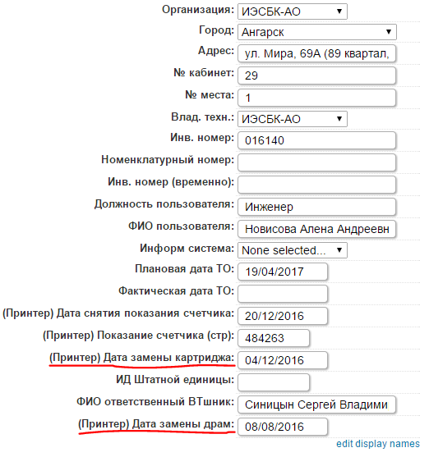

## Расчёт потребности.

Квартальная потребность для устройств рассчитывается по информации из отчёта «00_Потребность в расходных материалах». В отчёте формируется количество расходных материалов для каждого устройства, необходимое на период 1 квартал.

Для получения потребностей по конкретному филиалу в отчёте необходимо настроить фильтр по полям «Организация», «Город» и (или) «IP Location». Для фильтрации потребностей по моделям устройств можно использовать фильтр по полю «Model».

### Квартальная потребность по филиалу рассчитывается как сумма потребностей всех устройств на филиале, на которых используется данная модель картриджа:

$$П_{Ф}=\sum_{i=1}^{M}{П_{i}}$$

где: M – количество устройств с данным картриджем.

### Годовая потребность для филиала рассчитывается как сумма четырёх квартальных потребностей филиала, с 1-го по 4-й квартал.

## Формирование заявок

На основе полученных данных из отчёта «00_Потребность в расходных материалах» формируются потребности в расходных материалах в КСУ (АСУ ЦК):

### Переключаем интерфейс на «МТО. Полный»

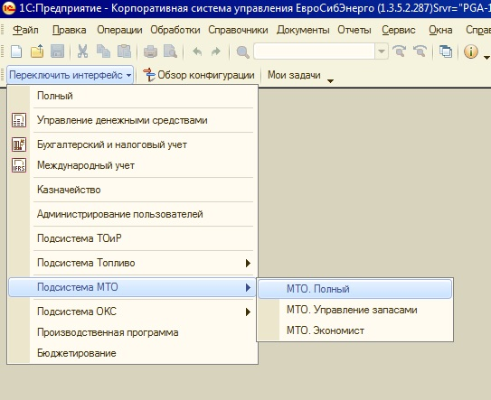

### Выбираем обработку «Ввод и согласование потребностей»

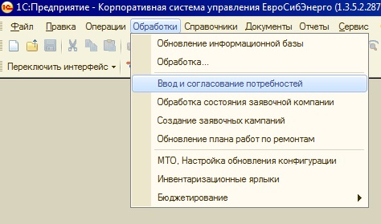

### Выбираем нужную заявочную кампанию

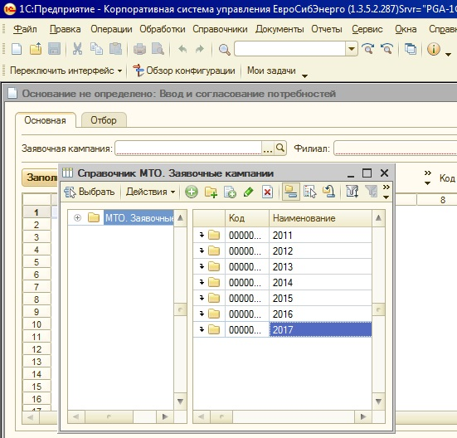

### Выбираем филиал для которого будем вносить потребность. Добавляем потребность.

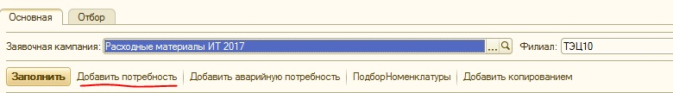

### В открывшемся окне заполняем требуемые поля

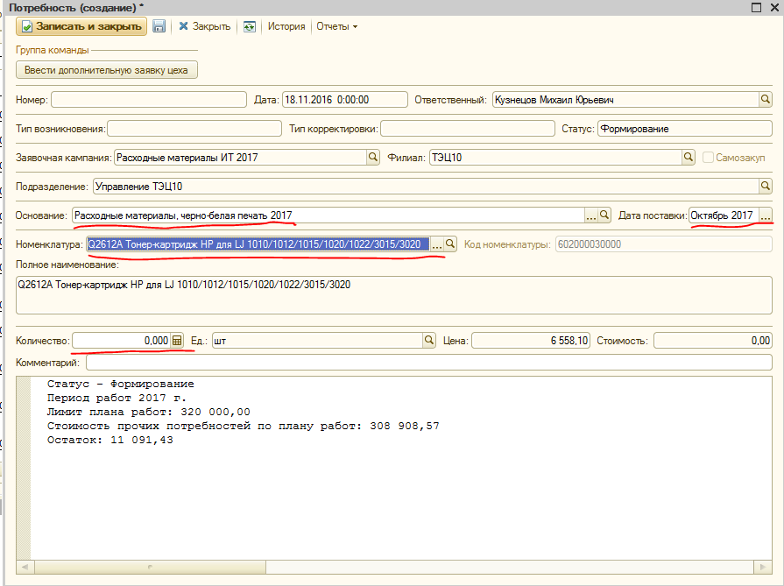

### Нажимаем записать и закрыть. Потребность внесена.

### Корректировка заявок:

### Корректировка заявок производится в периоды открытия заявок для квартальной корректировки. При этом необходимо принимать во внимание изменение парка установленных устройств печати или изменение режима их эксплуатации (если интенсивность печати на одном устройстве выросла, а на другом устройстве упала, то потребуется больше одних картриджей и меньше других).

|  |  |  |  |  |  |  |
| --- | --- | --- | --- | --- | --- | --- |
| **Действие** | | | **Входящая информация** | | **Результат** | |
| **№ действия** | **Наименования**  **действия** | **Исполнитель** | **Наименование**  **входящего ресурса**  **(сырье, промежуточный продукт, информация,**  **услуга, документ, поручение, приказ и т.д.)** | **Источник информации** | **Наименование результата (продукты, услуги, информация, документы, параметры, поручение, приказ и т.д.)** | **Потребитель результата** |
| 1 | Внесение данных обо всех устройствах печати | Инженер-электроник УСЦ | Реестры ВТ техники филиала/ДЗО | Инженер-электроник УСЦ | Корректные данные об устройствах печати в базе Lansweeper | Инженер-электроник УСЦ |
| 2 | Внесение информации о датах замены расходных материалов | Инженер-электроник УСЦ | Дата замены расходного материала | Инженер-электроник УСЦ | Накопленная статистика в базе Lansweeper по замене расходных материалов на каждом устройстве. | Инженер-электроник УСЦ |
| 3 | Анализ статистики и расчёт потребности по филиалу | Инженер-электроник УСЦ | Отчёт «00_Потребность в расходных материалах» | Lansweeper | Потребность в расходных материалах на квартал и на  год | Инженер-электроник УСЦ |
| 4 | Внесение потребности в расходных материалах на следующий год в КСУ (АСУ ЦК) | Инженер-электроник УСЦ | Потребность в расходных материалах на квартал и на  год | Инженер-электроник УСЦ | Квартальная и годовая заявка на расходные материалы на следующий период | Торговый дом «ЕвроСибЭнерго» |